1. 设备端口

DB-25母串口接口

与功率计相连插头选用25针公接头，引脚说明如下图



1. 计算机端口

DB—9针公端口，引脚说明如下



选用DB-9针母端口与计算计连接

1. 串口线连接

DB-25针端口与功率计连接，DB-9针母端口与计算机连接，按照DB-25与DB-9端口对应信号线连接，注：由于是数据传输，所以DB-25TXD、RXD与DB-9TXD、RXT交叉连接

1. 功率计设置

4.1设定输出项目

CH1 V 电压

CH2 A 电流

CH3 P 功率

CH4 PH 总瓦时（WH）

输出项目设定操作步骤：

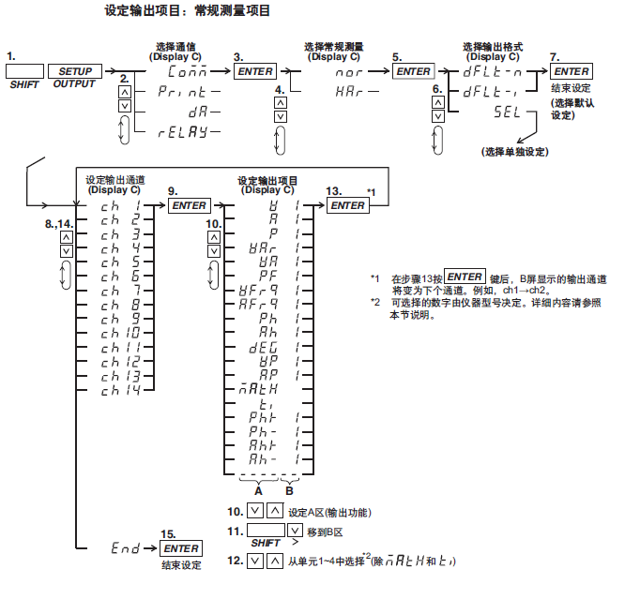

4.2串口参数设置

程序使用参数：

只讲模式 LONELY

握手协议 HAND0（表示无握手协议）

数据格式 FOR_0

波特率 B_9600

结束符 LF（\n）

设定时间间隔 00.00.00（按显示更新周期输出数据） 或00.00.01（每秒输出1次数据）

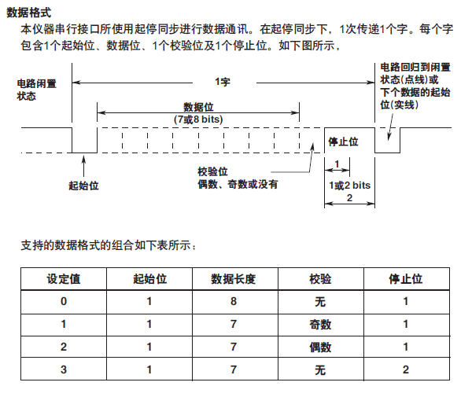

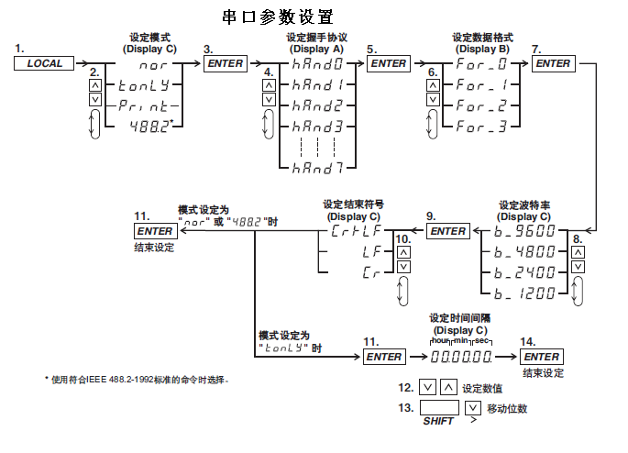

1. 计算机程序参数设置

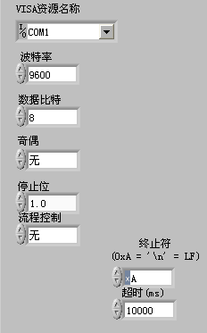

1. 在VISA READ----字节总数 端加入属性节点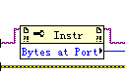可以避免出现关于串口缓存的错误

注：本程序只实现测试数据的读取功能，更高级的功能不包含在本程序中

程序框图

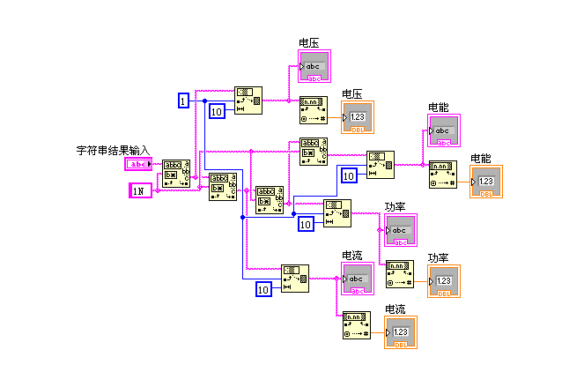

字符串转换为数字子程序

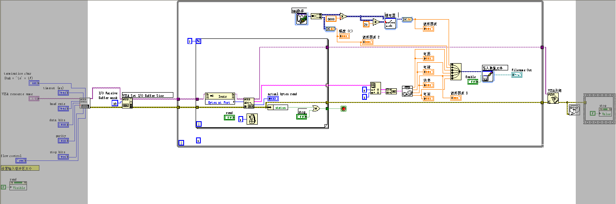

主程序